§2.1-2 Моделирование
и формализация. Графы.
класс__8 __
ф_____________________________
и_____________________________
__________ баллов из 11.

- (2 балла) Сколько трёхзначных чисел можно записать с помощью цифр 0, 9, 8 и 7 при условии, что в записи числа не должно быть одинаковых цифр, а 0 первым быть не может? (Для решения постройте иерархический граф или запишите формулу)

ответ: ____________

- (2 балла) Для составления цепочек используются бусины, помеченные буквами A, B, C, D, E. На первом месте в цепочке стоит одна из бусин A, C, D. На втором – любая согласная, если первая буква гласная, и любая гласная, если первая буква согласная. На третьем месте – одна из бусин C, D, E, не стоящая в цепочке на первом или втором месте. Сколько цепочек можно создать по этому правилу? (Для решения задачи постройте и проанализируйте иерархический граф)

ответ: __________________________

- (2 балла) На рисунке — схема дорог, связывающих города А, Б, В, Г, Д, Е, Ж. По каждой из дорог можно двигаться только в одном направлении, указанном стрелкой. Сколько существует различных путей из города А в город Ж? (Для решения задачи постройте иерархический граф и запишите ответ)
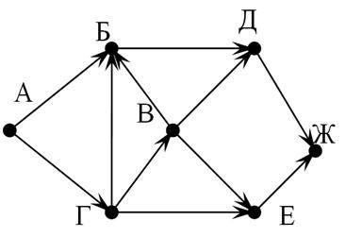

ответ: __________________________

- (5 баллов) Шесть торговых точек А, Б, В, Г, Д, Е соединены дорогами с односторонним движением (направление движения указано стрелками, протяжённость дорог в км — числами).
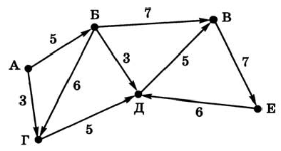
7
5
4
6
6
7
6

Необходимо перевезти груз из точки А в точку Е.
Ответьте на вопросы, построив иерархический граф.
Сколько существует различных вариантов маршрута? _____________
Какой маршрут самый короткий? Его длина?______________________
Какой маршрут самый длинный? Его длина?_____________________
Какой маршрут следует выбрать, чтобы по пути посетить все торговые точки? __________________________________________________

